1、添加VPC网络的ACL规则项（访问控制列表，作用类似防火墙规则）
（1） 发往management的api命令为CreateNetworkACLCmd
CreateNetworkACLCmd extends BaseAsyncCreateCmd
因此，在management中通过api调度模块执行CreateNetworkACLCmd的create()和execute()方法。
(2) 在create方法执行中会向cloud数据库network_acl_item表插入一条记录。
（3）在execute方法执行过程中，会对VPC赋为该ACL规则的tier，privateGateway应用该规则，即生成SetNetworkACLCommand发送到VPC VR所在的hostId。
（4）在agent上启动unix进程执行router_proxy.sh vpc_acl.sh或vpc_privategw_acl.sh routeIp ruleargs。

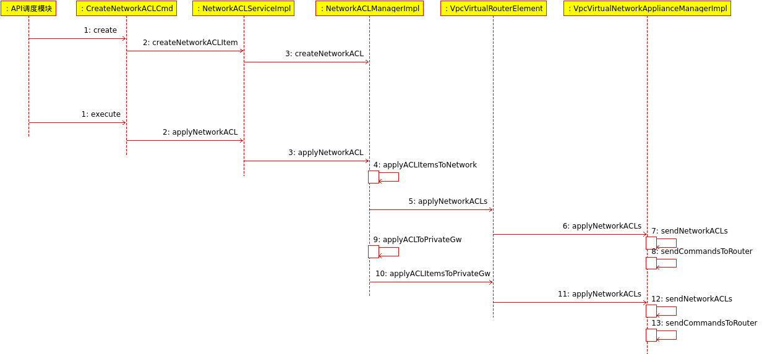
图1、VPC ACL rule item add in mgt

2、更新VPC网络的ACL规则项
（1） 发往management的api命令为UpdateNetworkACLItemCmd
UpdateNetworkACLItemCmd extends BaseAsyncCustomIdCmd
因此，在management中通过api调度模块执行UpdateNetworkACLItemCmd的execute()方法。

（2）在execute方法执行过程中，先对数据库中ACL规则项修改进行更新，之后 会对VPC赋为该ACL规则的tier，privateGateway应用该规则。（后同添加VPC网络的ACL规则项的执行路径）

3、删除VPC网络的ACL规则项
（1） 发往management的api命令为DeleteNetworkACLCmd
DeleteNetworkACLCmd extends BaseAsyncCmd
因此，在management中通过api调度模块执行DeleteNetworkACLCmd的execute()方法。
（2）在execute方法执行过程中，先对数据库中ACL规则项修改进行更新，其state设为revoke，之后 会对VPC赋为该ACL规则的tier，privateGateway应用该规则。（后同添加VPC网络的ACL规则项的执行路径）

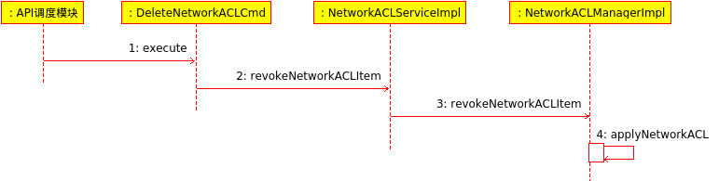
图2、VPC ACL item del

在以下的VPC Ingress规则（public loadbalance、staticNat、port forwarding）都会首先执行关联public IP，发送IpAssocVpcCommand 到agent端，agent端上启动unix进程执行router_proxy.sh vpc_ipassoc.sh routeIp ruleargs。

4、创建VPC public loadbalance规则
（1） 发往management的api命令为createLoadBalancerRuleCmd
createLoadBalancerRuleCmd extends BaseAsyncCreateCmd
因此，在management中通过api调度模块执行createLoadBalancerRuleCmd的create()和execute()方法。
(2) 在create方法执行中会向cloud数据库load_balancing_rules表插入一条记录。
（3）在execute方法执行过程中，仅仅根据数据库中load_balancing_rules表查找到的新记录构建返回结果。

5、为一个或多个VM赋pblic loadbalance规则
（1） 发往management的api命令为AssignToLoadBalancerRuleCmd
AssignToLoadBalancerRuleCmdextends BaseAsyncCmd
因此，在management中通过api调度模块执行AssignToLoadBalancerRuleCmd的execute()方法。
（2） 在execute方法执行过程中，发送LoadBalancerConfigCommand发送到vpc VR所在的hostId配置VPC VR的haproxy。

6、为一个或多个VM删除pblic loadbalance规则
（1） 发往management的api命令为RemoveFromLoadBalancerRuleCmd
RemoveFromLoadBalancerRuleCmd extends BaseAsyncCmd
因此，在management中通过api调度模块执行RemoveFromLoadBalancerRuleCmd的execute()方法。
（2）在execute方法执行过程中，对数据库中load_balancer_vm_map将对应的id的revoke字段设为1， 发送LoadBalancerConfigCommand发送到vpc VR所在的hostId配置VPC VR的haproxy。

7、删除VPC public loadbalance规则
（1） 发往management的api命令为DeleteLoadBalancerRuleCmd
DeleteLoadBalancerRuleCmd extends BaseAsyncCmd
因此，在management中通过api调度模块执行DeleteLoadBalancerRuleCmd的execute()方法。
（2）在execute方法执行过程中，先执行删除Ingress firewall rule（发送SetFirewallRulesCommand到vpc VR所在agent上），在删除loadbalance rule（发送LoadBalancerConfigCommand发送到vpc VR所在的hostId）。

8、与VM作staticNat
（1） 发往management的api命令为EnableStaticNatCmd
EnableStaticNatCmdextends BaseCmd
因此，在management中通过api调度模块执行EnableStaticNatCmd的execute()方法。
（2）在execute方法执行过程中，发送SetStaticNatRulesCommand到vpc VR所在的hostId。
(3) 在agent上启动unix进程执行router_proxy.sh vpc_staticnat.sh routeIp ruleargs （若是guestNetwork，则执行router_proxy.sh firewall_nat.sh routeIp ruleargs）。

9、取消与VM作staticNat
（1） 发往management的api命令为DisableStaticNatCmd
DisableStaticNatCmd extends BaseAsyncCmd
因此，在management中通过api调度模块执行DisableStaticNatCmd的execute()方法。
（2）在execute方法执行过程中，发送SetStaticNatRulesCommand到vpc VR所在的hostId。
(3) 在agent上启动unix进程执行router_proxy.sh vpc_staticnat.sh routeIp ruleargs （若是guestNetwork，则执行router_proxy.sh firewall_nat.sh routeIp ruleargs）。

10、创建VPC port forwarding规则
createPortForwardingRuleCmd
management端与geustnetwork同样的执行路径，但发送SetPortForwardingRulesVpcCommand。
在agent端启动unix进程执行router_proxy.sh vpc_portforwarding.sh routeIp ruleargs

11、删除VPC port forwarding规则
deletePortForwardingRuleCmd
与geustnetwork同样的执行路径。
management端与geustnetwork同样的执行路径，但发送SetPortForwardingRulesVpcCommand。
在agent端启动unix进程执行router_proxy.sh vpc_portforwarding.sh routeIp ruleargs

